AGENDA PASTORAL

1. Feriado do Corpo de Deus foi reposto e é dia santo: quinta-feira, dia 26, Missas, como aos domingos, às 10h30 e 19h0o. A Missa na 4.ª feira, dia 25, às 19h00, será já a Vespertina desta Solenidade.
2. Rosário, no mês de Maria: na 6.ª-feira, dia 27, Rosário na Cidade será na Barranha / Tripeira, Rua Damião de Góis.
3. No sábado, dia 28, às 17h30, Grupo de Jovens tem encontro sobre Espiritualidade do Matrimónio.
4. No sábado, dia 28, 21h30, na cripta da Igreja, Conferência Vicentina e Hora do Teatro promovem um espetáculo de música: Adultos (2 danças); criança e jovens, dos 7 aos 14 anos (1 dança). Receita reverte em 50% para a Conferência Vicentina.
5. No domingo, dia 29, é dia da Festa da Eucaristia (1.ª Comunhão), com duas celebrações, às 09h00 e 11h30. Não há Missa às 10h3o. Há lugares reservados para crianças e seus pais e também para os padrinhos dos bebés e catecúmenos. Mantém-se a Missa às 19h00. Podem participar em qualquer celebração.
6. Consigne 0,5% do seu IRS, liquidado a favor da Paróquia, colocando um X no quadro 11, modelo 3 e o NIPC da Fábrica Paroquial da Freguesia da Senhora da Hora: 502240776.
7 di©as geral@paroquiasenhoradahora.pt | 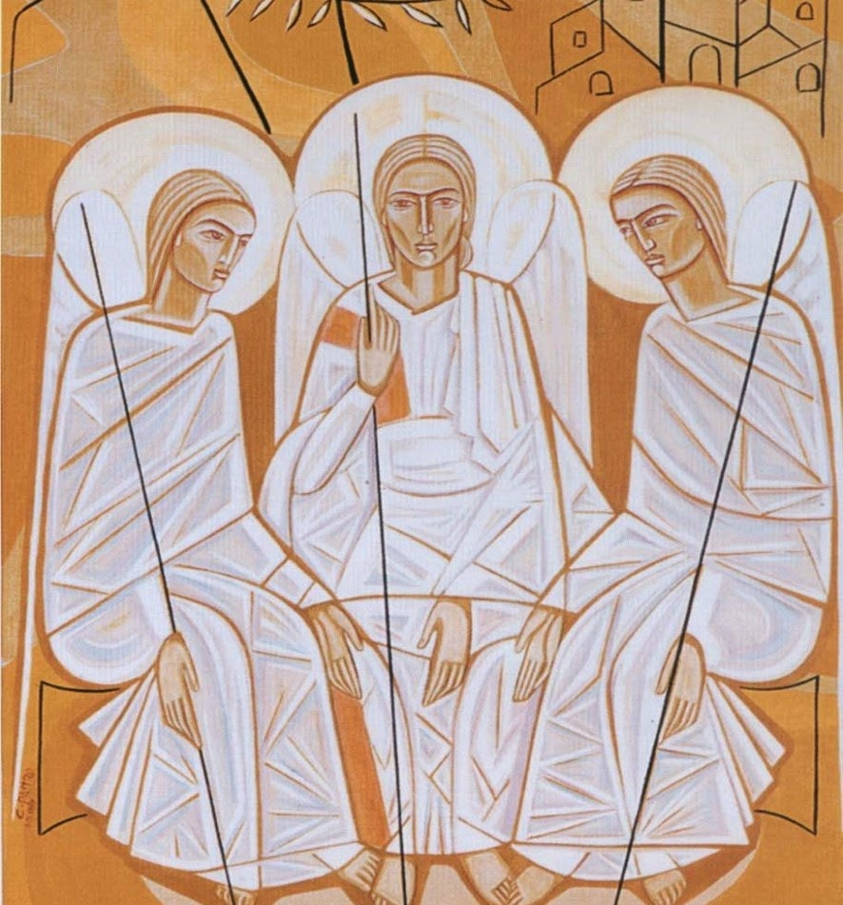
384 | Solenidade da Santíssima Trindade  MISERICÓRDIA:  A PALAVRA QUE REVELA O MISTÉRIO DA TRINDADE!  Misericordiae Vultus 2 | Maio 2016
MISERICÓRDIA: PALAVRA-CHAVE DA TRINDADE…

“Misericórdia: é a palavra que revela o mistério da Santíssima Trindade. Misericórdia: é o ato último e supremo pelo qual Deus vem ao nosso encontro. Misericórdia: é a lei fundamental que mora no coração de cada pessoa, quando vê com olhos sinceros o irmão que encontra no caminho da vida. Misericórdia: é o caminho que une Deus e o homem, porque nos abre o coração à esperança de sermos amados para sempre, apesar da limitação do nosso pecado” (Papa Francisco, MV 2). “Com o olhar fixo em Jesus e no seu rosto misericordioso, podemos individuar o amor da Santíssima Trindade” (Papa Francisco, MV 8). “Do coração da Trindade, do íntimo mais profundo do mistério de Deus, brota e flui incessantemente a grande torrente da misericórdia. Esta fonte nunca poderá esgotar-se, por maior que seja o número daqueles que dela se abeirem. Sempre que alguém tiver necessidade poderá aceder a ela, porque a misericórdia de Deus não tem fim. Quanto insondável é a profundidade do mistério que encerra, tanto é inesgotável a riqueza que dela provém” (Papa Francisco, MV 25).
…E O MAIS ADMIRÁVEL ATRIBUTO DIVINO!

Na misericórdia de Deus reflete-se e revela-se o amor eterno do Pai, do Filho e do Espírito Santo, um amor que se comunica a Si mesmo. A misericórdia é o espelho da Trindade.

“A Igreja deve professar e proclamar a misericórdia divina em toda a sua verdade, tal como nos é transmitida pela Revelação. A Igreja professa a misericórdia de Deus, a Igreja vive dela na sua vasta experiência de fé e também no seu ensino, contemplando constantemente a Cristo, concentrando-se n'Ele, na sua vida e no seu Evangelho, na sua Cruz e Ressurreição, enfim, em todo o seu mistério. A Igreja vive vida autêntica quando professa e proclama a misericórdia, o mais admirável atributo do Criador e do Redentor, e quando aproxima os homens das fontes da misericórdia do Salvador, das quais ela é depositária e dispensadora” (João Paulo II, Dives in Misericordia 13).

“Através da infinita misericórdia de Deus, contemplo as restantes perfeições divinas e rezo-lhes. E logo todas elas me aparecem resplandecentes de amor” (S.ta Teresa de Lisieux).

